SK-JZQM2000型 建筑整体气密性测试系统
适用标准：
GB/T34010-2017《建筑物气密性测定方法 风扇压力法》
ISO 9972-2015《 建筑物的热性能建筑物的透气性测定风
扇增压法》
检测项目：
建筑整体气密性测试系统主要用于测试建筑围护结构的气密
性水平,诊断和演示空气渗透问题以及估计自然空气渗透率以及空
气渗透所产生的能效损失,并可用于对建筑整体性能进行评估。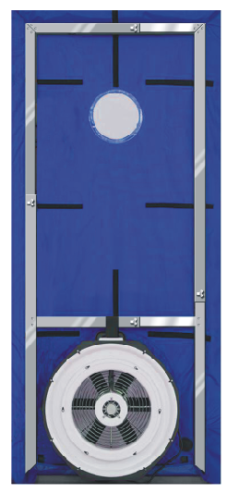
适用范围:
该系统可供需求侧管理( DSM )部门、能耗评估、HVAC系统
承包商、建筑业者以及建筑热工等专业人员使用。
产品优势:
●高精压力流量计同步显示建筑压力和风机流量;
●WIFI直连PC、自动测试;
●轻便耐用的活动门框及气密门布,适应常见规格的建筑开口;
●风机动力强大,采用精准的固态电子控制器,风量控制精准;
●软件可连接PC机进行自动测试、查看及处理数据并根据内置标准,生成气密性报告。
技术参数:
电源：220V 50Hz
功率：240W
流量范围：18 ~ 10700m3/h(配套A B. C. D. E流量环)
流量精度：A&B &C环+3%
风扇规格：直径610mm. 重量: 15kg
压力范围:-2500Pa~2500Pa
精度：±0.9%或±0.5Pa取测试大值
活动门框调节范围 宽:710~ 1010mm 高: 1320~ 2440mm
可多风机便捷组合,对大体量建筑物进行快速测试
鼓风门技术规格:
流量范围：18 ~ 10700m³/h(配套A B. C. D. E流量环)
电源：220V 50Hz AC
功耗：240W
流量精度：A&B &C环+3%
风扇规格：直径610mm.重量: 15kg
活动门框调节范围 宽:710~ 1010mm。高: 1320~ 2440mm
活动门框重量：7kg

多风机系统风量、功耗等参数按风机数量进行累加
数字压力/流量计Pressure and Flow Gauge
DG1000型数字压力/流量表
功能特点:
●全彩色触控屏幕,内置操作软件;
●内置WiFi模块实现主机与上位机的无线连接,也支持多台设备连接;
●丰富的接口提供: RS232、USB、以太网接口;
●更大的测量范围和更高的精度。
D1000压力表技术规格:
